БАШ[ОРТОСТАН РЕСПУБЛИКА]Ы  СА[МА{ОШ РАЙОНЫ  муниципаль районЫНЫ@  Я@Ы БАЛТАС АУЫЛ СОВЕТЫ  АУЫЛ БИЛ^м^]Е  ХАКИМИ^ТЕ  452211, Я#ы Балтас ауылы, Ленин урамы,81  тел. (34796) 2-33-46  e-mail: baltach_cc@mail.ru | 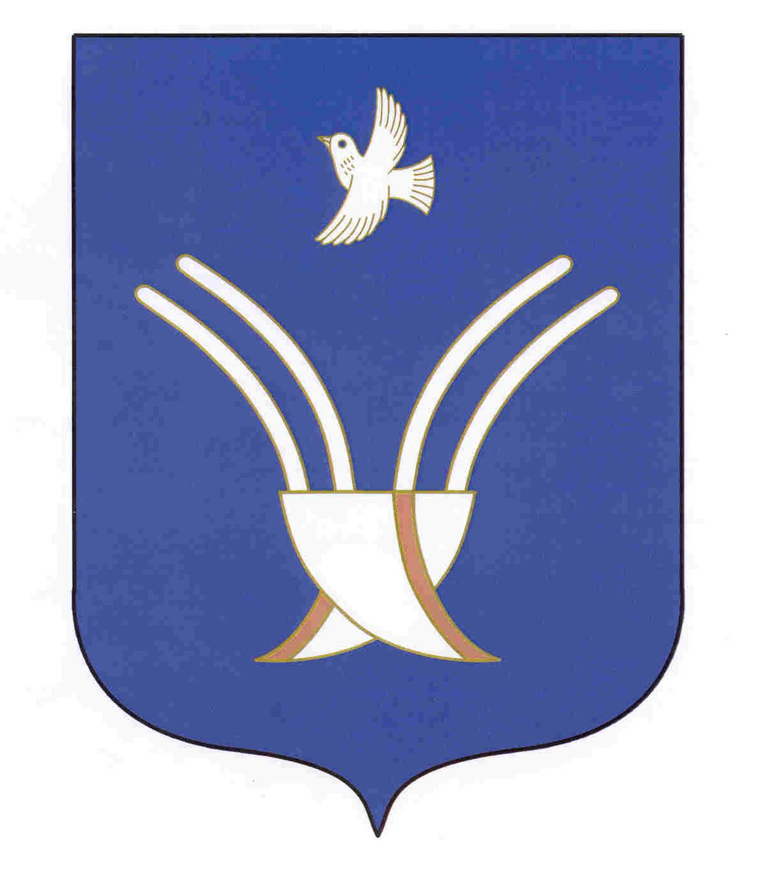 | Администрация  сельского поселения  Новобалтачевский сельсовет  муниципального района Чекмагушевский район Республики Башкортостан  452211, с. Новобалтачево, ул. Ленина,81  тел. (34796) 2-33-46  e-mail: baltach_cc@mail.ru
ОКПО 04281237 ОГРН 1060249000525 ИНН 0249006113

ҠАРАР ПОСТАНОВЛЕНИЕ

«19 » июль 2019й № 41 «19 » июля 2019г.

Об утверждении реестра мест (площадок) накопления твердых коммунальных отходов на территории сельского поселения Новобалтачевский сельсовет муниципального района Чекмагушевский район Республики Башкортостан

В соответствии с Постановлением Правительства Российской Федерации от 31 августа 2018 года №1039 «Об утверждении Правил обустройства мест (площадок) накопления твердых коммунальных отходов и ведения их реестра», администрация сельского поселения Новобалтачевский сельсовет муниципального района Чекмагушевский район Республики Башкортостан п о с т а н о в л я е т :
1. Утвердить прилагаемый реестр мест (площадок) накопления твердых коммунальных отходов на территории сельского поселения Новобалтачевский сельсовет муниципального района Чекмагушевский район Республики Башкортостан согласно приложению.
2. Настоящее постановление разместить на информационном стенде администрации сельского поселения Новобалтачевский сельсовет муниципального района Чекмагушевский район Республики Башкортостан и на официальном сайте администрации сельского поселения.
3. Контроль за исполнением настоящего постановления оставляю за собой.

Глава сельского поселения Ханов И.А.

